Коллоквиум
Выбранная игра: Stardew Valley
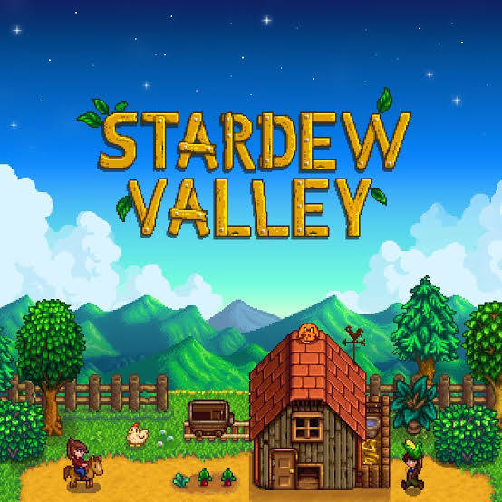

Основные игровые механики
- Механики движения и навигации
Это способы перемещения персонажа в игровом пространстве для исследования карты и доступа к объектам. В игре реализовано управление движением в четырех направлениях (ходьба и бег), что позволяет игроку перемещаться между различными локациями: фермой, городом, лесом, пляжем и шахтами.
- Экономические механики
Представляют собой систему валюты, торговли и обмена ресурсами. Данная группа включает в себя заработок золота (основной валюты) путем продажи предметов через ящик отгрузки или магазины, покупку товаров у торговцев, а также сбор ресурсов (древесина, камень) и систему крафтинга (создание новых предметов из собранных материалов).
- Временные механики
Это набор таймеров и календарных систем, регулирующих течение времени в игре. Механика включает в себя суточный цикл (смена времени с 6:00 до 2:00), влияющий на освещение и поведение NPC, а также сезонный календарь, состоящий из четырех месяцев (весна, лето, осень, зима) по 28 дней каждый.
- Механики выживания
Включают управление жизненными показателями персонажа: шкалой здоровья и шкалой энергии. Энергия представляет собой числовой ресурс, расходуемый при использовании инструментов, а здоровье — ресурс, уменьшающийся при получении урона от врагов. Истощение любого из этих показателей приводит к штрафным состояниям (потеря сознания, замедление).
- Прогрессивные механики
Это системы накопления опыта и развития характеристик аватара. Механика включает пять шкал навыков (фермерство, горное дело, собирательство, рыбалка, бой), которые заполняются по мере выполнения соответствующих действий. Достижение пороговых значений открывает новые рецепты и позволяет выбирать перки (профессии).
- Боевые механики
Представляют собой взаимодействие с противниками в реальном времени. Механика включает использование оружия ближнего боя (мечи, кинжалы, дубины) с определенными зонами поражения и скоростью атаки, а также использование оружия дальнего боя (рогатки). Сюда же относятся алгоритмы поведения враждебных мобов.
- Социальные механики
Это система взаимодействия с неигровыми персонажами (NPC). Она реализована через шкалу отношений (сердца), которая заполняется путем выбора реплик в диалогах и вручения предметов (подарков), классифицируемых игрой как «любимые», «понравившиеся» или «нелюбимые».
- Случайные механики
Включают элементы генерации процедурного контента и вероятностные события. К ним относятся ежедневное изменение параметра «удача», процедурная генерация планировки этажей в шахтах, случайное появление предметов для сбора и расчет вероятности выпадения лута из монстров.

Модель баланса
Балансировка игры основана на динамическом смещении ограничений для удержания интереса. В начале игры ключевым лимитирующим фактором выступает дефицит энергии, что заставляет игрока экономить силы. По мере развития персонажа баланс смещается в сторону тайм-менеджмента: энергии становится достаточно, но игрока ограничивает жесткая длительность светового дня. Экономическое равновесие поддерживается принципом инвестиций, где игроку приходится выбирать между быстрой малой прибылью и долгими вложениями в дорогие культуры.

